МЕТАЛЛОГРАФИЧЕСКИЙ МАКРОАНАЛИЗ

МЕТАЛЛОВ И СПЛАВОВ (ЛР)

**Цель работы:** Изучение макроструктуры металлов. Изучение видов изломов при хрупком, вязком и усталост­ном разрушении.

**Обеспечение**: Методические рекомендации по выполнению работ по материаловедению, компьютеры, файл «Макроскопический анализ материалов».

**Содержание работы.**

Определить виды излома на предложенных образцах.

Оценить приблизительную глубину закалённого и цементо­ванного слоя на предложенных образцах.

Изучить предложенные макрошлифы (или их фотографии). Дать характеристику их строения и зарисовать каждую макрострук­туру.

**Порядок оформления отчета**

Описать внешний вид вязкого, хрупкого и усталостного из­лома. Описать излом образца.

Зарисовать рассмотренные макроструктуры волокнистого строения, стальных слитков с различной степенью раскисления дета­лей после правильного и произведенного с нарушением технологии поверхностного упрочнения, и дать их краткое описание.

**Теоретическая часть:**

Металлографический макроанализ. **Макроанализ** позволяет определить с помощью лупы с увеличе­нием до х50 крат или невооруженным глазом в металле величину, форму и расположение зерен, дендритность или волокнистость строения, лик­вацию, усадочную рыхлость, газовые пузыри, раковины, трещины и т.д.

Макроанализ можно разделить на 3 вида:

- ***изучение изломов*** (фрактография);

- ***изучение макрошлифов***;

- ***метод отпечатков***.

*Изучение изломов* металла состоит из просмотра их невооружен­ным глазом при помощи лупы. По виду излома можно судить о ве­личине зерен металла, наличии перегрева, причине разрушения, ха­рактере разрушения.

В зависимости от вида возникших микротрещин и кинетики их распространения различаются следующие виды разрушения: ***хруп­кий, вязкий и усталостный.***

При хрупком разрушении микропластическая деформация имеет место только в вершине трещины, а сама трещина характеризуется как острая, часто ветвящаяся. При хрупком разрушении поверхность разрушения кристаллическая (блестящая) (рис.1б).

Хрупкий излом состоит из множества ступенек или фасеток, от­ражающих свет под различными углами, что придаёт излому харак­терный яркий блеск. Такой излом не сопровождается пластической деформацией. При кристаллическом изломе нет «утяжки» металла по внешнему контуру излома (рис.1а).

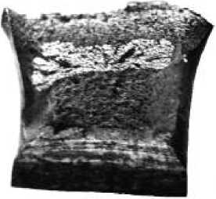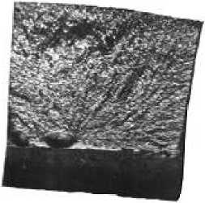

а) б)

Рисунок1- Схема разрушения - а) вязкий излом; б) хрупкий излом

Вязкому разрушению предшествует значительная пластическая деформация, вследствие которой происходит искажение первоначальной формы зёрен, отсутствие фасеток и образование выступов «утяжки» по внешнему контуру излома (рис. 1а).

Вязкое разрушение при раскрывающейся трещине. Для этого вида разрушения характерна тупая трещина. Для вязкого разрушения ха­рактерна волокнистая матовая поверхность излома.

Большинство деталей машин и конструкций (~80%), работающих при циклически действующей нагрузке, разрушаются после опреде­ленного числа циклов нагружения, при напряжениях ниже предела текучести. Такое явление называют ***усталостью***.

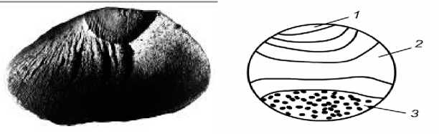Развитие усталостного разрушения показано на схеме усталост­ного излома стальной детали (рис. 2). На поверхности излома выде­ляются стадии накопления в образце повреждений, распространение трещины и долома образца. Особенностью усталостной зоны являет­ся то, что она относительно гладкая (притертая). Иногда на поверх­ности ее видны полосы, показывающие направление развития уста­лостной трещины.

Изучение изломов используется в производственных условиях, для оценки свойств стали, в зависимости от состава и термической обработки. По излому можно также определить глубину закалённого поверхностного слоя.

Рисунок 2 - Схема усталостного излома металлического образца. 1-очаг зарождения трещины; 2- зона усталости; 3- зона «долома»

***Изучение макрошлифов***

Изучение макрошлифов складывается из следующих этапов:

- приготовление макрошлифов;

- травление макрошлифов;

- исследование (просмотр) структуры макрошлифов металла при помощи лупы или невооруженным глазом.

Заготовка для макрошлифа отрезается на токарном станке либо ножовкой по металлу. В случае высокой твердости заготовка отреза­ется тонким наждачным кругом. Изучаемая поверхность макрошлифа должна быть плоской и гладкой. Для этого вначале заготовку шлифа заторцовывают на токарном станке, фрезерном или плоскошлифо­вальном станках. Заторцованный макрошлиф либо сразу подвергают химическому травлению, либо доводят до более гладкой поверхности при помощи шлифовальной бумаги. *Макрошлифы полированию не подвергаются.*

Для выявления структуры сплава макрошлифы подвергаются хи­мическому травлению. В результате травления на поверхности мак­рошлифа образуется микрорельеф, придающий различную световую окраску различным деталям внутреннего строения, благодаря чему они становятся визуально различными.

В результате избирательного действия реактива на макрошлифе отчетливо выявляются границы кристаллов, трещины, участки с рез­ко выраженной пористостью или химической неоднородностью, а также направление волокон деформированного металла.

**Волокнистость,** возникающую при обработке металлов давлени­ем, выявляют глубоким травлением рабочей поверхности макрошли­фа в сильных кислотах, нагретых до 70..Л00°С. При этом примеси, скопившиеся на границах зерен, растворяются быстрее основного металла, образуя рельефную поверхность в виде тонких волокон. Во­локнистость, повторяющая конфигурацию сечения детали, свиде­тельствует о правильной технологии горячей обработке давлением. При несоответствии расположения волокон контуру детали, в местах перехода от одной конфигурации к другой создаются напряжения, приводящие к ее разрушению.

***Изучение макростроения слитков***

По способу выплавки и раскисления сталь можно разделить на сле­дующие группы: кипящую, спокойную и полуспокойную.

Слиток из **кипящей стали** (рис. 3а) имеет газовые поры, что объясняется образованием СО при разливке, так как эта сталь, раскис­ляемая марганцем, является не вполне раскисленной и сопровожда­ется при кристаллизации обильным выделением СО, что производит к появлению пор в слитке и наплывов в верхней части слитка. При про­катке поры завариваются.

Кипящая сталь в разных сечениях слитка имеет неоднородный хи­мический состав, это называется **зональной ликвацией.**

Кипящую сталь широко применяют в машиностроении для изго­товления заготовок, получаемых холодной штамповкой. Кипящая сталь выпускается малоуглеродистой (С<0,25) пластичной и вязкой.

**Спокойная сталь** (рис. 3в) раскисляется в печи марганцем, кремнием, а алюминием в ковше. При разливке слиток получается плотным и беспористым, но в его верхней прибыльной части обра­зуется усадочная раковина и рыхлость, загрязненная примесями. Прибыльную часть слитка после обжима на блюминге отрезают. Оставшийся металл отличается однородностью и высокими механи­ческими свойствами.

Промежуточное положение между кипящей и спокойной сталью занимает **полуспокойная сталь** (рис. 3б), раскисляемая снача­ла марганцем, а затем в ковше алюминием.

Крупным экономическим преимуществом кипящей и полуспо­койной стали является большой выход годного металла при их выплавке.

*Спокойная сталь* отличается более высокой надежностью - способностью противостоять хрупкому разрушению.

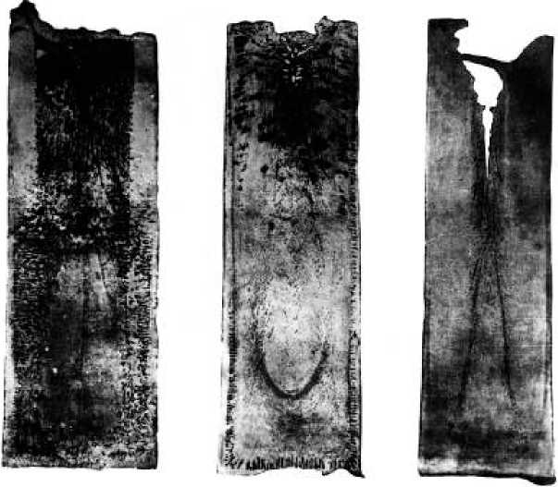

а) б) в)

Рисунок 3 -Макроструктура слитков листовой стали а) кипящей;

б) полуспокойной; в) спокойной

***Метод отпечатков***

Для выявления в образце ликвации серы применяют метод от­печатков. Для этого фотографическую бромсеребрянную бумагу на свету смачивают 5%-ным водным раствором серной кислоты, выдержива­ют 5...10 минут и слегка просушивают между листами фильтроваль­ной бумаги.

После этого на шлиф исследуемой детали накладывают фотобу­магу и осторожно, не допуская ее смещения, проглаживают рукой для удаления воздуха. Фотобумагу на шлифе выдерживают 2…3 ми­нуты. При этом сернистые соединения FeS и MnS, содержащиеся в стали, взаимодействуют с серной кислотой:

FeS+H2SO4=FeSO4+H2St

Выделившийся сероводород вступает в реакцию с бромистым се­ребром фотографической бумаги:

2AgBr+H2S=Ag2S+2HBr

Для закрепления отпечатка на фотобумаге ее после снятия с мак­рошлифа помещают на 10-15 минут в 25%-ый водный раствор ги­посульфита, затем промывают водой и сушат. В результате сера об­наруживается в виде темно-коричневых пятен на поверхности фото­бумаги. Эти пятна указывают на места, обогащенные серой.

!!! Сера является вредной примесью и вызывает красноломкость.

Наряду с серой, в стали *вредной примесью* также является *фосфор.*

**Красноломкость** - это образование трещин и надрывов в местах скопления серы при горячей обработке давлением (ковка, штамповка, прокатка) в области температур красного или жёлтого каления (850—1150 °C).

По результатам теоретического материала сделайте конспект и заполните таблицу:

|  |  |  |
| --- | --- | --- |
| Виды изломов | Описание излома | Как происходит разрушение |
| хруп­кий |  |  |
| вязкий |  |  |
| усталостный |  |  |

**Контрольные вопросы.**

1. Перечислите виды разрушений деталей и дайте характеристи­ки их изломов. Какой вид излома желателен с точки зрения общей работоспособности материала и почему?
2. Назовите основные технологические операции при изготов­лении макрошлифов.
3. Что позволяет выявить макроанализ?
4. Как с помощью макроанализа можно отличить кипящую сталь от спокойной и полуспокойной?
5. Какие вредные примеси влияют на металлургическое каче­ство стали и как их выявить с помощью метода отпечатков?